1. Дистанционные индуктивные манометры.

2. Электрические термометры сопротивлений.

**1.**  Манометры гидросистем:

**2ДИМ – 240Т 2 -** сдвоенный, Д - дистанционный , И - индуктивный, М - манометр, 240 кгс/см2, Т – тропическое исполнение.

Предназначен для измерения давления гидросмеси в основной и аварийной гидросистеме.

В комплект прибора входит:

-- УИ2 – 240 указатель индуктивный сдвоенный 240 кгс/см2;

-- два датчика ИД-240 индуктивный датчик 240 кгс/см2.

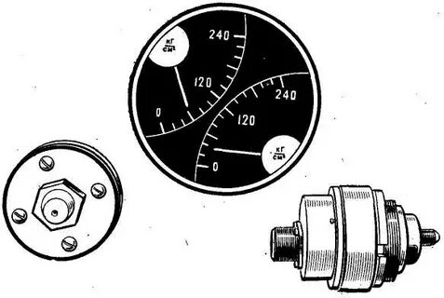

Рис 1. Дистанционный индуктивный манометр 2ДИМ – 240Т.

Указатель УИ2 – 240 установлен на левой приборной доске, а датчик в заднем техотсеке. Шкала прибора отградуирована от 0до 240 кгс/см2 с оцифровкой через 120 кгс/см2 и ценой деления 20 кгс/см2.

Принцип действия такой же как у моторного индикатора. Включается при подаче переменного однофазного тока напряжением 36В 400Гц АЗРГК «МАНОМЕТРЫ».

**2ДИМ – 150** два штуки до 150 кгс/см2.

Предназначен для измерения давления гидросмеси в тормозной системе :

-- левый измеряет давление в тормозной системе переднего и заднего колеса левой стойки шасси;

-- правый в правой стойке.

В комплект прибора входит сдвоенный указатель УИ2 – 150, расшифровка такая же, установлен на левой приборной доске.

Датчик ИД – 150 в нишах шасси. Шкала имеет градацию от 0 до 150 кгс/ см2 с оцифровкой через 50 кгс/см2 и ценой деления 10 кгс/см2. Включается при питании 36В 400Гц АЗРКГ «МАНОМЕТРЫ».

1

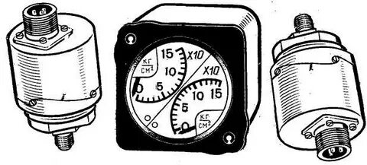

Рис 2. Дистанционный манометр 2ДИМ – 150.

Манометр ВСУ **ДИМ – 15Т** предназначен для измерения давления воздуха в пусковой системы ВСУ.

В комплект прибора входит:

-- указатель УИ1 – 15 установлен на щитке ВСУ левая приборная доска;

-- датчик ИД – 15 установлен в отсеке ВСУ.

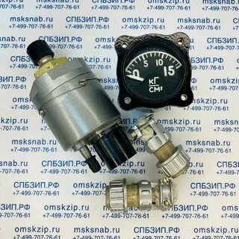

Рис 3. Дистанционный индуктивный манометр ДИМ – 15Т.

**2.** Термометры это приборы измеряющие степень нагретости (температуры) жидкости или газообразного вещества.

На воздушных судах применяются:

1. Электрические термометры сопротивления, принцип действия которых основан на зависимости величины электрического сопротивления от температуры.

Зависимость электрического сопротивления при малом ее изменении линейна и определяется уравнением:

**R = R0 (1+ТКС*Т)**

2

2. Термометрические термометры принцип действия их основан на эффекте возникновения термо – ЭДС в спае двух проводников из разнородных материалов при наличии разности температуры места соединения и их свободных концов.

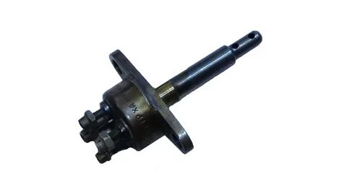

Рис 4. Термопара Т -80Т.

**2ТУЭ – 447К** сдвоенный термометр унифицированный, электрический, 447 номер комплекта, К – красный подсвет шкалы. Предназначен для дистанционного измерения температуры воздуха поступающего в переднюю кромку крыла и хвостового оперения при включенной системе противообледенения (ПОС).

Указатель 2ТУЭ – 4Б установлен на вертикальной панели правого пульта, а два приемника П – 72 установлены один в трубопроводе крыла нервюра 9, другой в трубопроводе стабилизатора у нервюры 4. Питается постоянным током напряжением 27В.

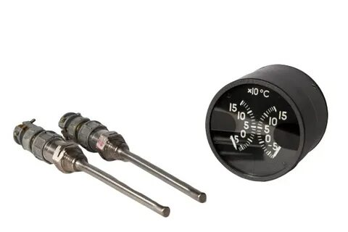

Рис 5. Термометр унифицированный электрический 2ТУЭ – 447К.

3

**ТУЭ – 48Т** предназначен для измерения температуры масла в маслосистеме ВСУ на входе в двигатель.Установлен на щитке ВСУ питается постоянным током, включается со щитка запуска выключателем «ПИТАНИЕ».

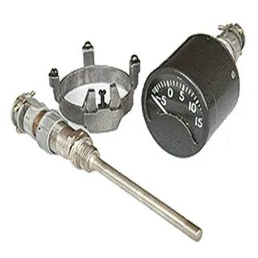

Рис 6. Термометр унифицированный электрический ТУЭ – 48Т.

**ТВ – 19**термометр воздуха, 19 – комплектация. Предназначен для измерения температуры в системе кондиционирования. Состоит из указателя ТВ -1 и датчиков П– 9.

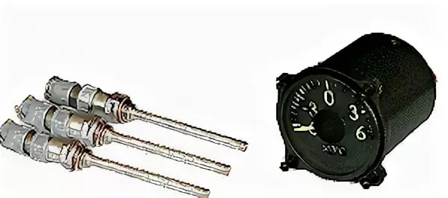

Рис 7. Термометр воздуха ТВ -19.